1
Замкните три джампера на материнской плате, как показано на фото ниже

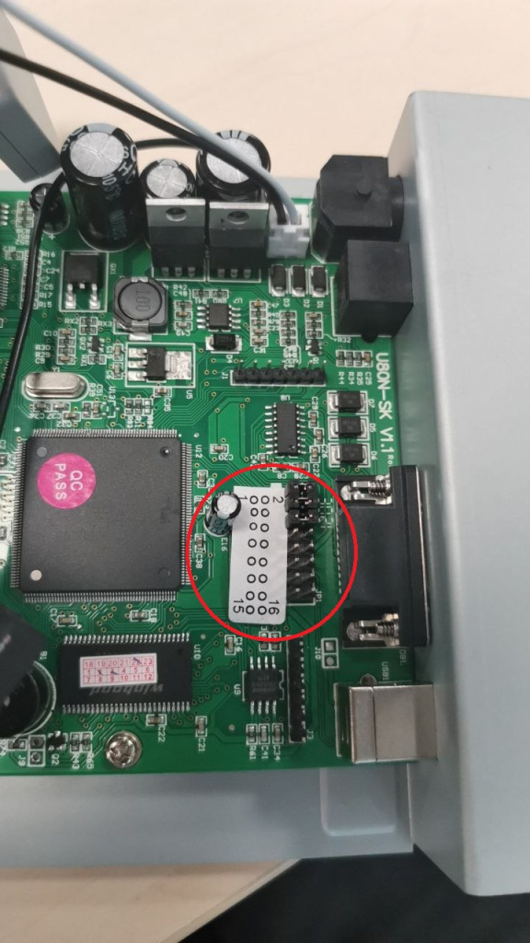


2
Подсоедините Вики Принт к компьютеру и остановите службу ComProxy. Подключать лучше COM-кабелем - в некоторых случаях прошивка через USB-кабель и виртуальный COM-порт может окончится неудачно.
3
Скачайте и запустите Firmware Updater и выберите COM порт и baudrate как указано на рисунке

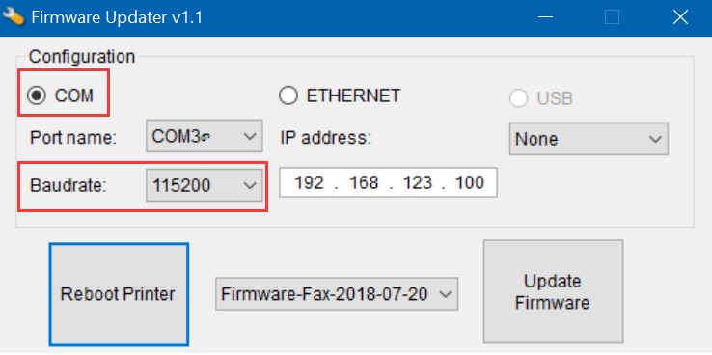

4
Перезагрузите Вики Принт по питанию. Когда красная лампочка индикации на принтере погаснет – это означает что принтер перезагрузился.

Нажмите кнопку «Reboot Printer» через несколько секунд принтер издаст звуковой сигнал

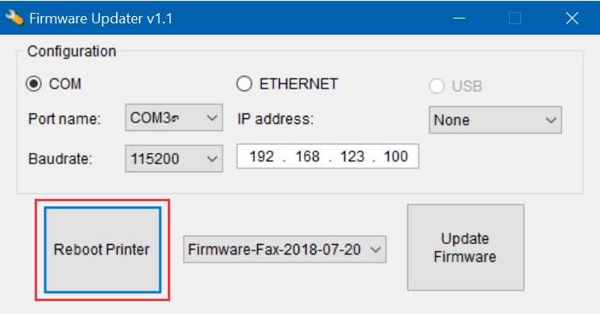

5
Обновите прошивку

Нажмите кнопку «Update Firmware»

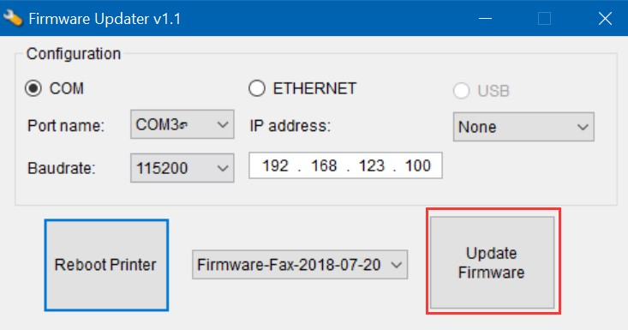

6
Настройте яркость печати.

Сверните утилиту Firmware Updater и запустите утилиту Set Darknes (лежит в том же архиве, который вы скачали в пункте 3)

Укажите уровень яркости 6/10 → Нажмите кнопку «Set Darkness». Принтер издаст звуковой сигнал.

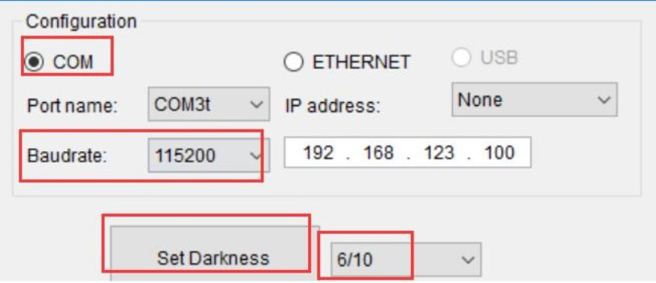

После этого выключите кассу, уберите джампера.

